**Práctica N°6**

**Actividad N° 1**

* Contesta las preguntas hechas por el profesor, debes levantar la mano rápidamente para contestar antes que tus compañeros/as, si contestas bien, te colocas a la fila para salir a realizar la actividad (¿cuantos dedos tenemos en las manos? ¿Cuál es el dedo meñique?)

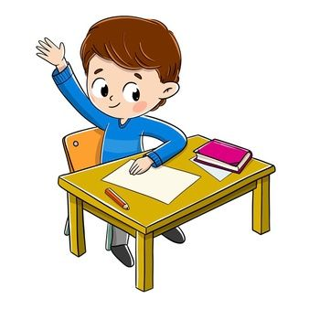

**Actividad N° 2**

* Practica movimientos del baile Vals Chilote de manera ordenando siguiendo a tus compañeros/as y recuerda los movimientos ensayados la clase anterior.

